### 1.3.2. Flächen zwischen Kurven

Welche Fläche schließen die Funktionen f(x) = x3 – 3x2 und g(x) = x – 3 ein?

SATZ: Gilt f(x) > g(x) für alle x mit a < x < b, so ist der Flächeninhalt der durch f und g eingeschlossenen Fläche   
.

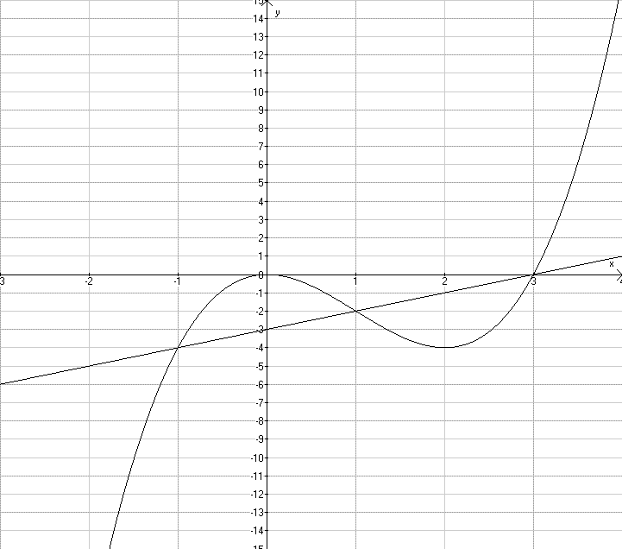

Wir bestimmen die Schnittpunkte der Funktionen:



Die Nullstellen berechnen wir mit dem Taschenrechner:

x01 = –1; x02 = 1; x03 = 3.

Damit gilt:









